Разработчик: Г.Б. Солдатова
Курс: Обществознание
Тема: Демографические процессы

Рассмотрите представленный график и ответьте на вопросы.

1. В каком году численность населения России была самой низкой, и какой была эта численность?
В ________________ г. численность населения России составляла ___________млн.чел.
2. Как изменилась численность населения России в 2009 - 2013 годы?
В период с 2009 по 2013 годы численность населения России
__________________________________________________________________________
3. В каком году падение численности населения России было наиболее значительным?
В ________________ г.

Численность населения России 1990-2013 гг., в млн. ч.

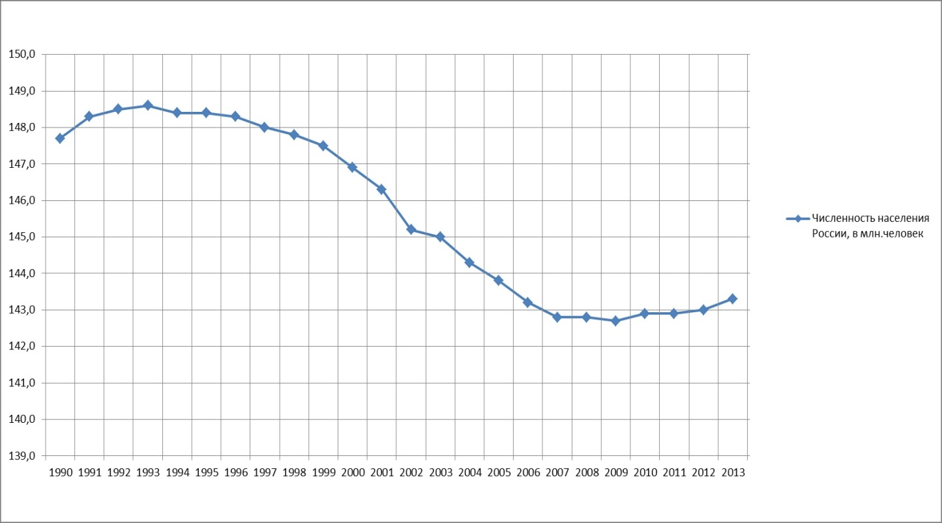

Использованный источник:
http://rusrand.ru/forecast/demograficheskaja-situatsija-v-rossii

Инструмент проверки

1. | В 2009 году | 1 балл
1. | Численность населения России составляла 142,8 (принимается ответ в диапазоне 142,7 - 142,9 млн. чел.) | 1 балл
2. | В период с 2009 по 2013 годы численность населения России увеличилась /выросла/возросла… | 1 балл
2. | …на 0,5 (принимается ответ в диапазоне 0,4-0,6) млн.чел \ (с 142,8 млн.чел. (принимается ответ в диапазоне 142,7 - 142,9 млн. чел.)) до 143,3 млн.чел. (принимается ответ в диапазоне 143,2 - 143,4 млн. чел.) | 1 балл
3. | В 2002 году | 1 балл
Максимальный балл |  | 5 баллов

